INODE(айнод)
Inode (индексный дескриптор) в Linux — это структура данных, в которой хранится информация о файле или директории в файловой системе.
inode хранит себе всю информацию о файлах и какталогах, за исключением названия и содержимого
Индексы (inodes) — это структуры данных, используемые во многих файловых системах для хранения информации овуфайлах и директориях. Каждый индекс содержит метаданные о файле или директории, включая:
1. Тип файла: Указывает, является ли это обычным файлом, директорией, символической ссылкой и т. д.
2. Права доступа: Информация о контроле доступа, определяющая, кто может читать, записывать или выполнять файл.
3. Владелец и группа: Пользователь и группа, связанные с файлом.
4. Размер: Размер файла в байтах.
5. Временные метки: Информация о том, когда файл был создан, последний раз изменён и последний раз доступен.
6. Количество жестких ссылок: Число жестких ссылок, указывающих на индекс.
7. Указатели на блоки данных: Адреса фактических блоков данных, где хранится содержимое файла.
Индексы (inodes) хранятся на диске в специальной области, выделенной для этой цели, которая называется таблицей индексов. Эта таблица является частью файловой системы и содержит информацию обо всех файлах и директориях, находящихся в файловой системе.
ls -i – посмотреть номера inodes
ФАЙЛОВАЯ СИСТЕМА
Файловая система Linux организована в форме иерархической структуры, которую образно можно представить в виде дерева. Она содержит в себе каталоги и подкаталоги, образуя таким образом вложенную структуру.
В ОС Linux файловая система представлена единым корневым каталогом, обозначаемым как слэш (/). Соответственно, при данной файловой структуре не диски содержат каталоги, а каталог — диски.
В ОС Linux имеется процедура монтирования: когда подключается съемный носитель или диск, файл устройства будет виден в каталоге /dev (devices). Чтобы увидеть содержимое этого устройства, его нужно смонтировать в отдельную директорию /mnt. Также файловая система позволяет примонтировать его и в любое другое место, например /home.
Монтирование в Linux — это процесс привязки запоминающего устройства к определённому местоположению в дереве каталогов.
Также стоит отметить чувствительность файловой системы Linux к регистру. Файлы Temp.txt и temp.txt будут интерпретироваться как разные файлы и могут находиться в одной директории.

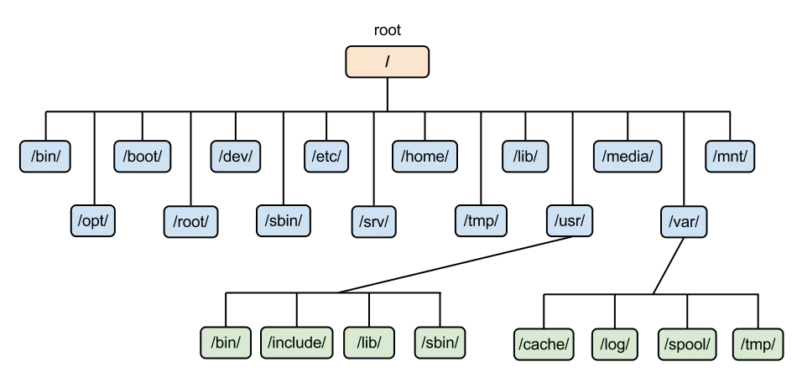

- / — root каталог. Содержит в себе всю иерархию системы;
- /bin — здесь находятся двоичные исполняемые файлы. Основные общие команды, хранящиеся отдельно от других программ в системе (прим.: pwd, ls, cat, ps);
- /boot — тут расположены файлы, используемые для загрузки системы (образ initrd, ядро vmlinuz);
- /dev — в данной директории располагаются файлы устройств (драйверов). С помощью этих файлов можно взаимодействовать с устройствами. К примеру, если это жесткий диск, можно подключить его к файловой системе. В файл принтера же можно написать напрямую и отправить задание на печать;
- /etc — в этой директории находятся файлы конфигураций программ. Эти файлы позволяют настраивать системы, сервисы, скрипты системных демонов;
- /home — каталог, аналогичный каталогу Users в Windows. Содержит домашние каталоги учетных записей пользователей (кроме root). При создании нового пользователя здесь создается одноименный каталог с аналогичным именем и хранит личные файлы этого пользователя;
- /lib — содержит системные библиотеки, с которыми работают программы и модули ядра;
- /lost+found — содержит файлы, восстановленные после сбоя работы системы. Система проведет проверку после сбоя и найденные файлы можно будет посмотреть в данном каталоге;
- /media — точка монтирования внешних носителей. Например, когда вы вставляете диск в дисковод, он будет автоматически смонтирован в директорию /media/cdrom;
- /mnt — точка временного монтирования. Файловые системы подключаемых устройств обычно монтируются в этот каталог для временного использования;
- /opt — тут расположены дополнительные (необязательные) приложения. Такие программы обычно не подчиняются принятой иерархии и хранят свои файлы в одном подкаталоге (бинарные, библиотеки, конфигурации);
- /proc — содержит файлы, хранящие информацию о запущенных процессах и о состоянии ядра ОС;
- /root — директория, которая содержит файлы и личные настройки суперпользователя;
- /run — содержит файлы состояния приложений. Например, PID-файлы или UNIX-сокеты;
- /sbin — аналогично /bin содержит бинарные файлы. Утилиты нужны для настройки и администрирования системы суперпользователем;
- /srv — содержит файлы сервисов, предоставляемых сервером (прим. FTP или Apache HTTP);
- /sys — содержит данные непосредственно о системе. Тут можно узнать информацию о ядре, драйверах и устройствах;
- /tmp — содержит временные файлы. Данные файлы доступны всем пользователям на чтение и запись. Стоит отметить, что данный каталог очищается при перезагрузке;
- /usr — содержит пользовательские приложения и утилиты второго уровня, используемые пользователями, а не системой. Содержимое доступно только для чтения (кроме root). Каталог имеет вторичную иерархию и похож на корневой;
- /var — содержит переменные файлы. Имеет подкаталоги, отвечающие за отдельные переменные. Например, логи будут храниться в /var/log, кэш в /var/cache, очереди заданий в /var/spool/ и так далее.
Особенности файловой системы Linux
- Монтирование:
  - Файловые системы подключаются к определённой точке монтирования, например /mnt/usb для флешки.
  - Команда: mount и umount.
- Всё является файлом:
  - В Linux всё, включая устройства, сокеты и процессы, представлено в виде файлов.
- Жёсткие и символические ссылки:
  - Жёсткие ссылки указывают на одни и те же данные.
  - Символические ссылки — это указатели на файл или директорию.
- Разделение прав доступа:
  - Каждому файлу назначены права доступа (чтение, запись, выполнение) для владельца, группы и остальных пользователей.

ДИСТРИБУТИВЫ
Дистрибутив в Linux — это операционная система, созданная на базе ядра Linux и снабжённая набором программ и инструментов для работы с компьютером.
Дистрибути́в (distribute — распространять) — форма распространения программного обеспечения. В данном случае, форма распространения операционной системы Linux. Дистрибутив Linux состоит из ядра операционной системы и набора программ, настроенных специальным образом.
Ядро — основа операционной системы. Оно непосредственно взаимодействует с аппаратурой. Для того, чтобы понять это, воспользуемся аналогией: если представить операционную систему как автомобиль, то ядро будет двигателем. Нельзя ездить, используя лишь один только двигатель. Точно так же нельзя пользоваться только одним ядром в качестве полнофункциональной ОС.
Ядро отвечает за управление системной памятью и временем обработки, управление всеми процессами, управление системными вызовами и соединениями между процессами и позволяет всему программному обеспечению иметь доступ к оборудованию, особенно к подключенным периферийным устройствам.
Чтобы создать работающую операционную систему, нужно добавить к ядру специально настроенное программное обеспечение. Сначала — командную строку и утилиты (GNU/Linux), а после — пакет определенных программ, выбор которых зависит от конкретной сборки.
ССЫЛКИ
Ссылка на файл в Linux — это указатель на файл.
Жесткие ссылки
• Определение: Жесткая ссылка — это дополнительное имя для существующего файла на файловой системе. Она указывает на тот же inode, что и оригинальный файл, что означает, что обе ссылки ссылаются на одни и те же данные на диске.
• Характеристики:
• Удаление оригинального файла не приводит к удалению данных, если существуют другие жесткие ссылки на этот файл. Данные будут удалены только тогда, когда все жесткие ссылки на файл будут удалены.
• Жесткие ссылки не могут указывать на директории (за исключением специального случая с . и ..).
• Они не могут пересекать файловые системы; жесткая ссылка может быть создана только в пределах одной и той же файловой системы.
• Создание: Для создания жесткой ссылки используется команда ln без дополнительных параметров:
Символические ссылки
Важно понимать, что символическая ссылка не содержит в себе внутри копии самого файла, на которую она указывает. Она является всего лишь указателем на файл. Не смотря на это, символическая ссылка обладает собственными правами доступа, так как сама является небольшим файлом, который содержит путь до целевого файла.
• Определение: Символическая ссылка (или "синоним") — это отдельный файл, который содержит путь к другому файлу или директории. Это своего рода указатель на другой файл или каталог.
• Характеристики:
• Символические ссылки могут указывать на файлы и директории, а также могут пересекать файловые системы.
• Если оригинальный файл удаляется или перемещается, символическая ссылка становится "разорванной" (или "недействительной") и не будет работать.
• Символические ссылки могут указывать на несуществующие файлы (например, если файл был удален).
• Создание: Для создания символической ссылки используется команда ln с параметром -s: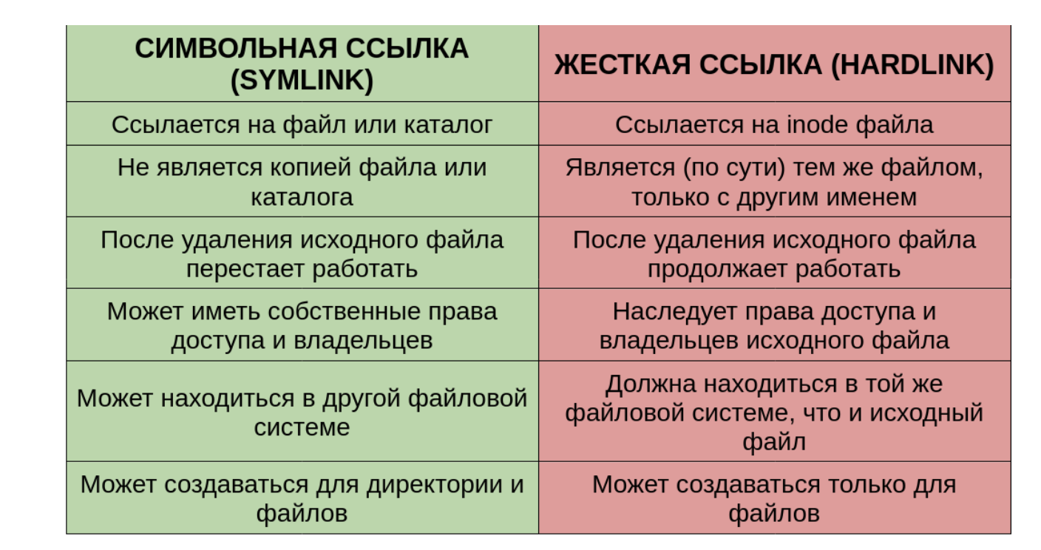
ПАМЯТЬ

